# 逻辑视角

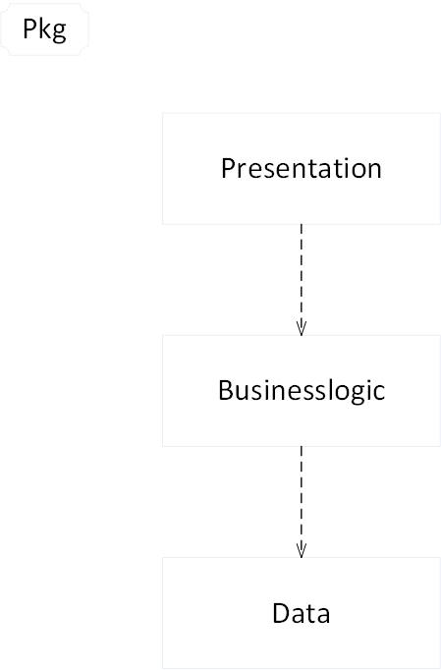互联网酒店管理系统中，选择了分层体系结构的风格，将系统分为3层（展示层、业务逻辑层、数据层）能够很好的示意整个高层抽象。展示层包括GUI页面的实现，业务逻辑层包含业务逻辑处理的实现，数据层负责数据的持久化和访问。分层体系结构的逻辑视角和逻辑设计方案如图1和图二所示。

图 1参照体系结构风格的包图表达逻辑视角

图 2 软件体系结构逻辑设计方案

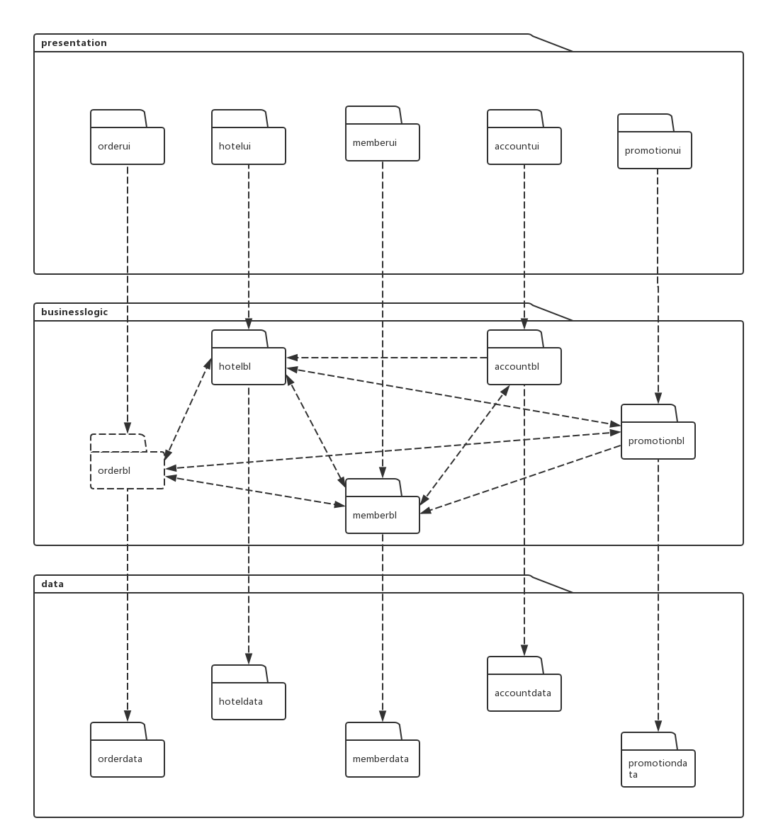

# 组合视角

## 开发包图

互联网酒店管理系统的最终开发包设计如表1所示

**表1 互联网酒店管理系统的最终开发包设计**

|  |  |
| --- | --- |
| 开发（物理包） | 依赖的其他开发包 |
| mainui | orderui, hotelui, memberui, accountui, promotionui |
| orderui | orderblservice, 界面类库包 |
| orderblservice |  |
| orderbl | orderblservice, hotelbl, memberbl, promotionbl, po |
| orderdataservice | Java RMI, po |
| orderdata | orderdataservice, databaseutility |
| hotelui | hotelblservice, 界面类库包 |
| hotelblservice |  |
| hotelbl | hotelblservice, orderbl, memberbl, promotionbl, po |
| hoteldataservice | Java RMI, po |
| hoteldata | hoteldataservice, databaseutility |
| memberui | memberblservice, 界面类库包 |
| memberblservice |  |
| memberbl | memberblservice, accountbl, orderbl, hotelbl, po |
| memberdataservice | Java RMI, po |
| memberdata | memberdataservice, databaseutility |
| accountui | accountblservice, 界面类库包 |
| accountblservice |  |
| accountbl | accountblservice, memberbl, hotelbl, po |
| accountdataservice | Java RMI, po |
| accountdata | accountdataservice, databaseutility |
| promotionui | promotionblservice, 界面类库包 |
| promotionblservice |  |
| promotionbl | promotionblservice, orderbl, hotelbl, po |
| promotiondataservice | Java RMI, po |
| promotiondata | promotiondataservice, databaseutility |
| vo |  |
| po |  |
| utilitybl |  |
| 界面类库包 |  |
| Java RMI |  |
| database utility |  |

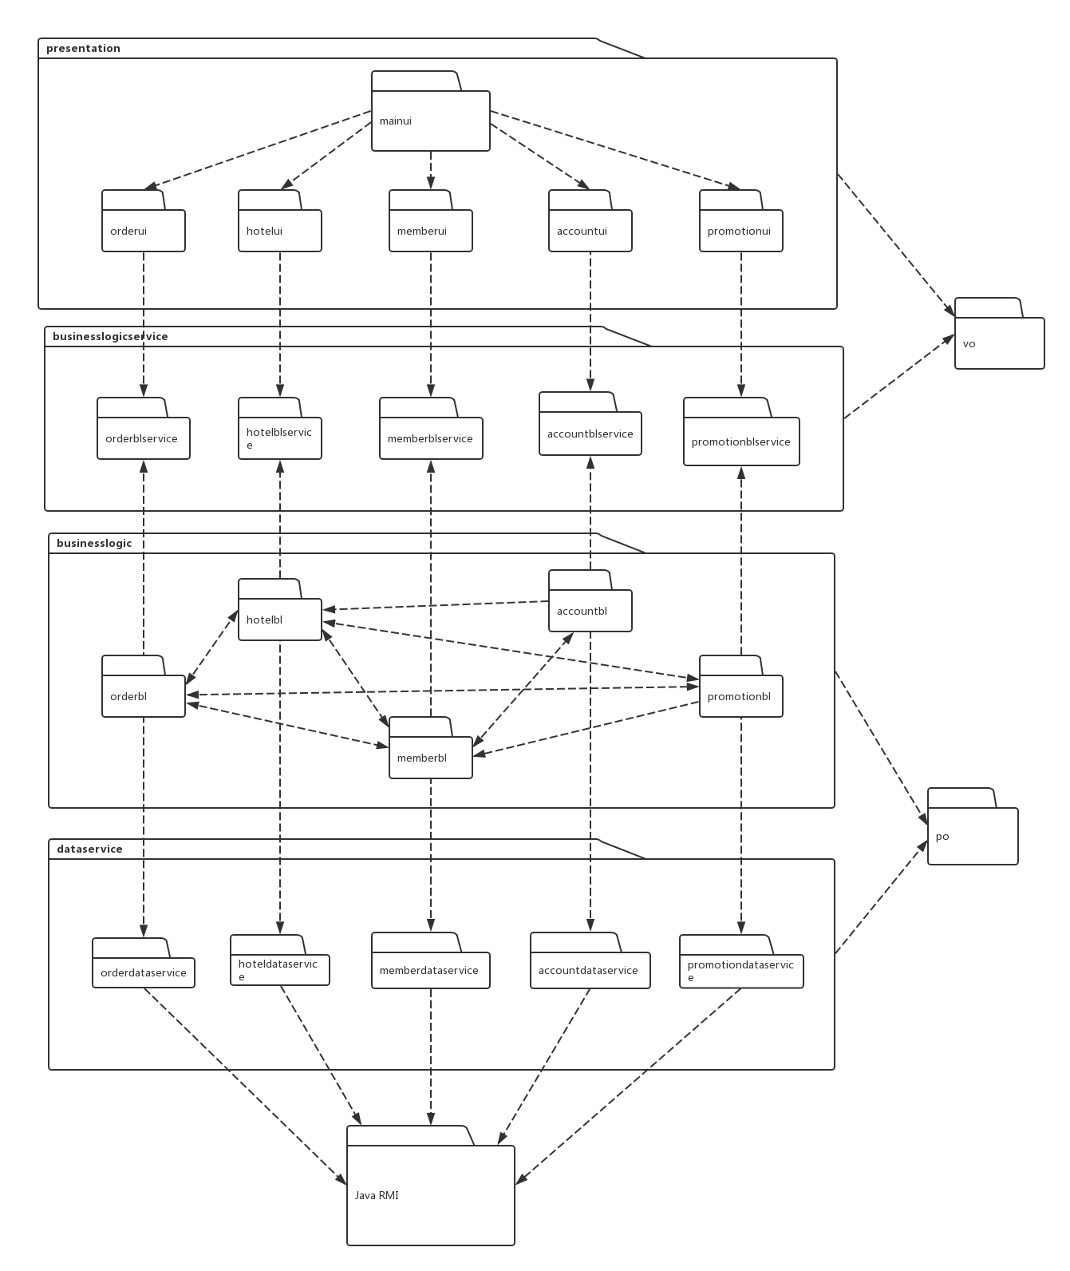

图 3 客户端开发包图

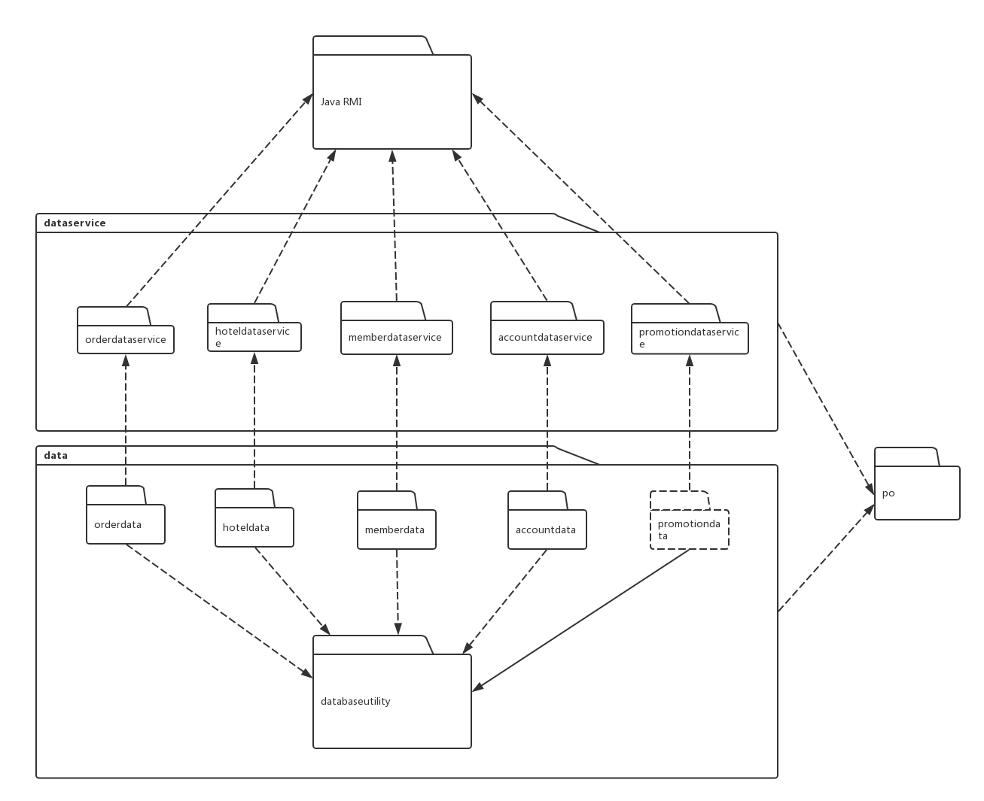

图 4 服务器端开发包图

## 运行时进程

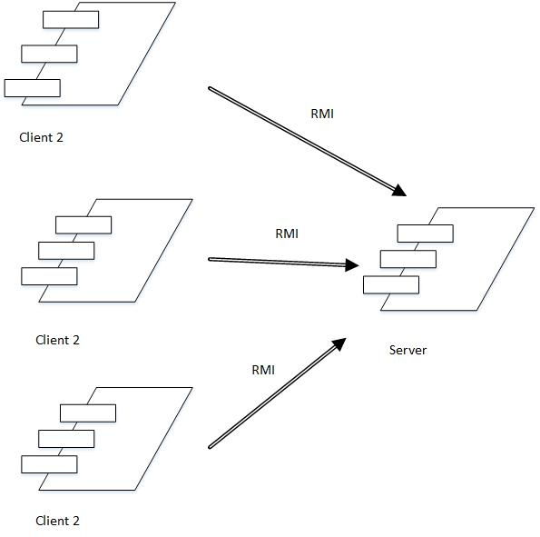在互联网酒店管理系统中，会有多个客户端进程和一个服务器端进程，其进程图如图5所示。结合部署图，客户端进程是在客户端机器上运行，服务器端进程是在服务器端机器上运行。

图 5 进程图

## 物理部署

互联网酒店管理系统中客户端构件是放在客户端机上，服务器端构件是放在服务器端机器上。在客户端节点上，还要部署RMIStub构件。由于Java RMI 构件属于JDK 1.8的一部分。所以，在系统JDK环境已经设置好的情况下，不需要独立部署。部署图如图6所示。

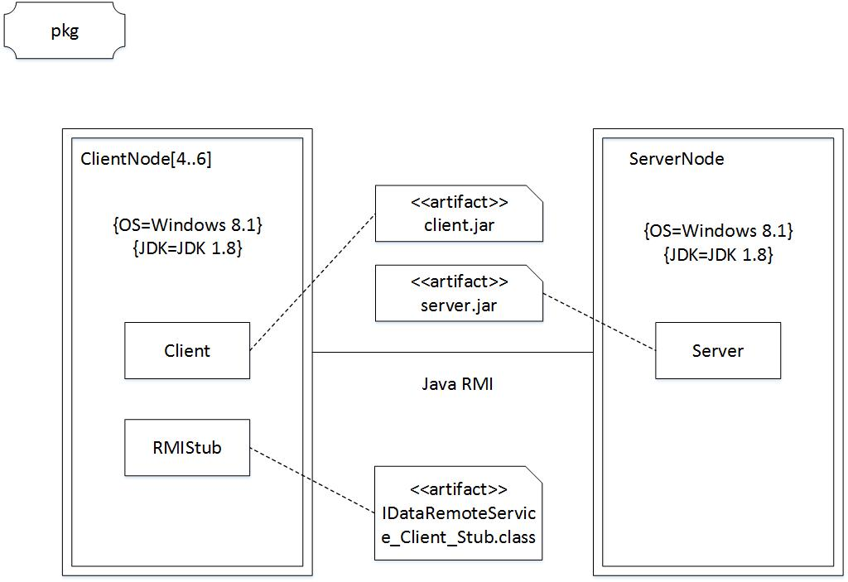

图 6 部署图